GRÁFICOS

- LETREROS
LETREROS DE SEÑALIZACIÓN - HOMBRES TRABAJANDO.
(ESTRUCTURA METÁLICA, 850 mm de ancho por 1300 mm de alto)



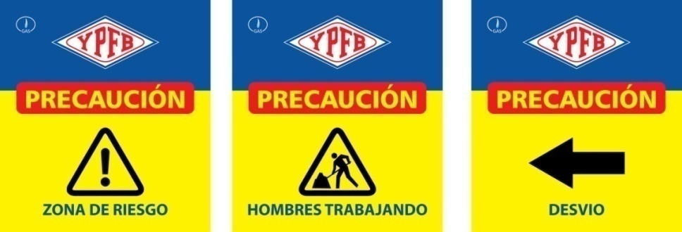

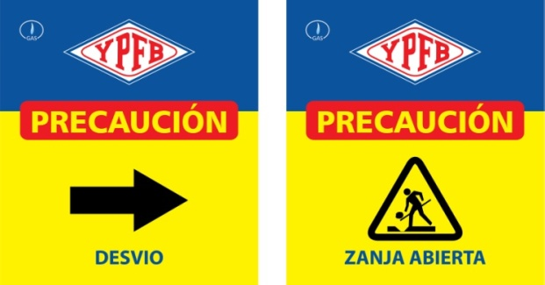

- OBRAS DE FIJACIÓN DE VÁLVULAS
    - DIMENSIONES Y ESQUEMAS VÁLVULA
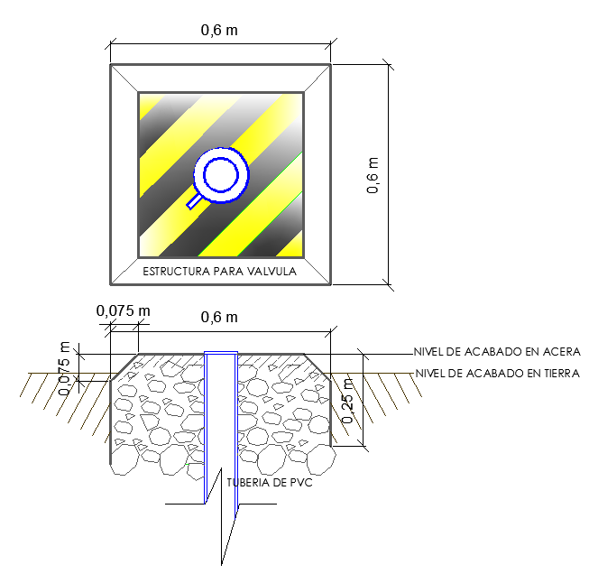
.
DIMENSIONES Y ESQUEMAS VÁLVULA

    - FIJACIÓN DE VÁLVULAS

DETALLE DE LA BASE DE FIJACIÓN DE VÁLVULA DE P.E

